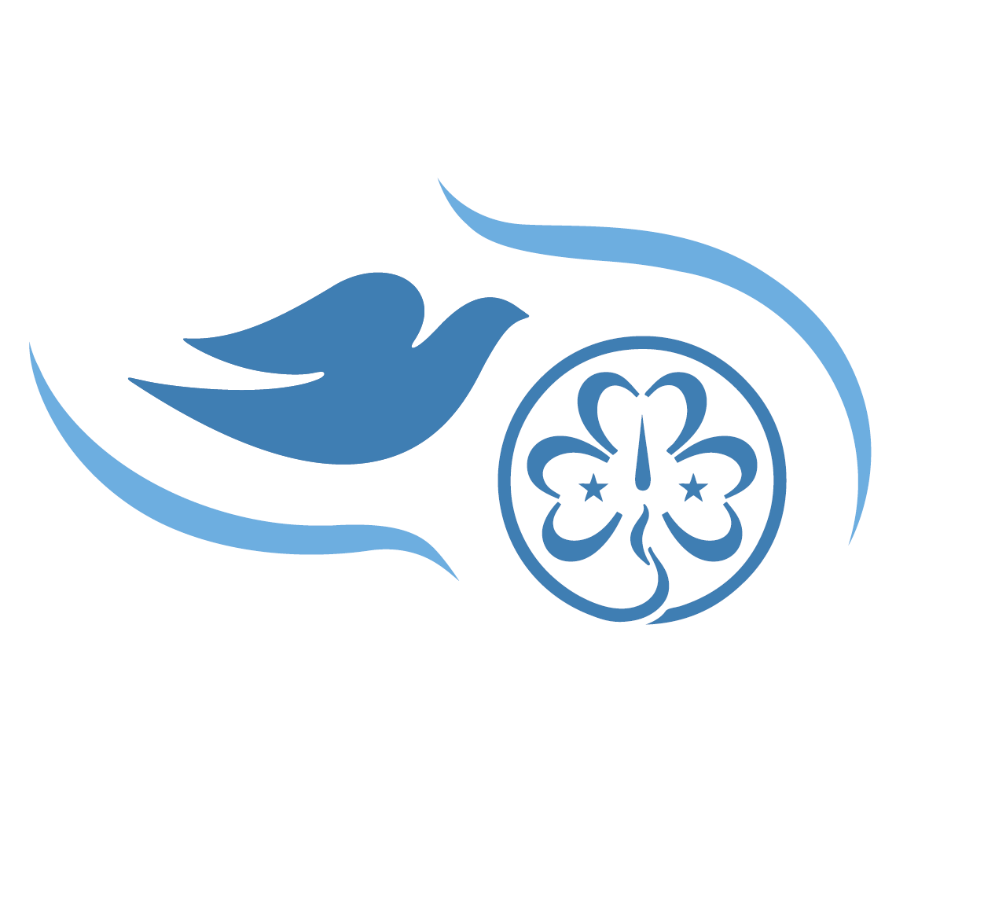

Free Being Me（フリービーイングミー）第2段階
バッジ実施要項
1. 趣 旨
ガールガイド・ガールスカウト世界連盟とダヴが協働開発したプログラム、「Free Being Me （フリービーイングミー）」は、少女と若い女性たちが容姿に関する固定観念にとらわれることなく、多様な価値観を学び、無限の可能性にむかってさまざまなことに挑戦できるよう手助けするプログラムです。
2014年より取り組んでまいりましたFree Being Me （フリービーイングミー）は、第2段階として、これまで実施してきた「大好きなわたし」に加え、新たにブラウニー～25歳向けの「行動編」を、2018年～2020年まで取り組みます。
特に「行動編」は、「コミュニティアクション チャレンジ100」につながる1つとして取り組めると考えています。「行動編」は、「大好きなわたし」で理解する「少女や若い女性が容姿にとらわれることなく何かに挑戦できるようになる」だけでなく、問題を解決するために、チームを組み、計画、調査、プロジェクト管理、意思決定者や影響を与える人に対してのキャンペーンや、コミュニティでの活動など、アドボカシーに必要なスキルを身に付けることができるプログラムです。
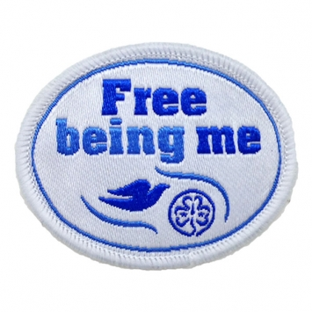
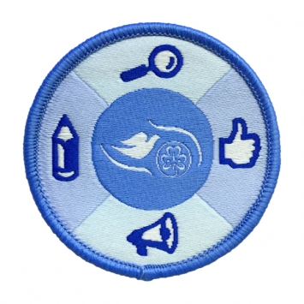
【大好きなわたし】概要
【行動編】概要
容姿に関する固定観念の原因（問題）
は何かを探り問題を解決するためにア
ドボカシーに必要なスキルを身に付け
ることができるプログラム
少女や若い女性が自分の容姿にとらわれ
ることなく、何かに挑戦できるようにな
るプログラム

2．バッジ・対 象
大好きなわたしバッジ | ・ブラウニー、ジュニア、シニア部門の少女会員
FBM行動編バッジ | ・ブラウニー、ジュニア、シニア、レンジャー部門の少女会員  ・18～25歳の成人会員

3．期 間
2018年4月～2020年12月

4．着用方法
少女会員：取得したバッジは技能帯に付けます。
部門を越えて取り組んだ場合、何度も取得しても良いですがデザインは同じです。
成人会員：ユニフォームに着用する場合、右胸もしくはピンホルダーに着用できます。

5．申 請
少女会員：課題を終えたら、バッジ申請書の「その他のバッジ」欄に○をつけて申請、購入します。
成人会員：課題を終えたら、所属連盟より購入します。

6. 指導者の教材：リーダーズガイド
大好きなわたし | 大好きなわたし～Free Being Me～リーダーズガイド1【導入編】  大好きなわたし～Free Being Me～リーダーズガイド2【ブラウニー】  大好きなわたし～Free Being Me～リーダーズガイド3【ジュニア・シニア】
行動編 | Free Being Me行動編 リーダーズガイド1【ブラウニー・ジュニア】  Free Being Me行動編 リーダーズガイド2【シニア～25歳】

7. 実施できる指導者について
このプログラムを実施する指導者は、「Free Being Me第2段階」の指導者研修会を受講していること。
大好きなわたし・行動編とも受講した部門（年代）の指導者と認定します。
この研修会を修了した指導者を「FBMリーダー」とし、修了証と該当バッジを授与します。

「Free Being Me第2段階」指導者研修会の基本時間：5時間以上
・「大好きなわたし〜Free Being Me〜」ブラウニー～シニア部門について（2.5時間以上）
・「Free Being Me行動編」ブラウニー～25歳について（2.5時間以上）
以上の2つのプログラムについて学ぶ。
※受講形態に関わらず、研修受講前に、オンラインプログラムで事前課題に取り組んだうえで、指導
者研修会を受講する。
オンラインプログラム http://www.girlscout.or.jp/members/all/seijin/act_hint/

補足：
1:ただし、2014年度から2017年度に「大好きなわたし〜Free Being Me〜」指導者研修を受講した指
導者は、受講した年代の「大好きなわたし〜Free Being Me〜」プログラムは実施することができる。
第2段階の指導者研修会を受講しない場合もプログラムの趣旨について再確認するためにオンラ
インプログラムを受講することが望ましい。
2: 「Free Being Me第2段階」指導者研修会の実施時間および部門については、該当の内容について
の基本時間を満たしていれば都道府県連盟の判断に委ね、実施しても良い。
3: 18歳〜25歳年代が自分自身の活動として、プログラムに取り組むときは、同年代の「FBMリーダ
ー」がファシリテートすることが望ましいが、難しい場合はFBMトレイナーや異年齢のFBMリ
ーダーとともに取り組むこともできます。

8．課 題
どちらのバッジも各部門のリーダーズガイドにもとづいた活動（その年代で学ぶこと）に参加し、行動をおこします。

大好きなわたし
部門 | バッジの取得方法
ブラウニー  ジュニア・シニア | 大好きなわたし リーダーズガイド1の7ページ参照
活動は、5つのセッションおよび個別課題で構成されています。それぞれ2時間3回もしく
は、3時間2回を目安に実施します。伝える活動は、友達同士でメッセージを伝える他、イ
ベントなどの人が多く集う場所で多くの人に伝えられるような課題の取り組み方を工夫して
も良い。

行動編
部門 | バッジの取得方法
ブラウニー・ジュニア | 行動編 リーダーズガイド1の3ページ・29ページ参照
シニア～25歳 | 行動編 リーダーズガイド2の3、5、30ページ参照
活動は4つのチャレンジ、5つのセッションで構成されています。チャレンジ1、2はそれぞ
れ90分から2時間を目安に取り組みます。チャレンジ3、4は活動により時間が異なります。

以上

